**Гузняк Ева Дзянисова (Huzniakowna Ewa)**

10 марта 1807 г – крещение (НИАБ 136-13-894, лист 62, №16/1807-р (коп)), (РГИА 823-2-18, лист 257,№45/1796-р (коп)).

**НИАБ 136-13-894:** Лист 30-об. **Метрическая запись №75/1796-р (ориг).**

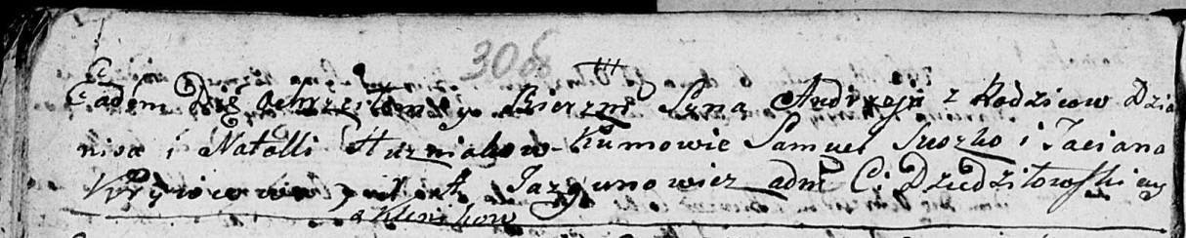

Дедиловичская Покровская церковь. 24 августа 1796 года. Метрическая запись о крещении.

Huzniak Andrzey – сын родителей с деревни Клинники.

Huzniak Dzianis – отец.

Huzniakowa Natalla – мать.

Suszko Samuel - кум.

Krywcowa Taciana - кума.

Jazgunowicz Antoni – ксёндз.

**РГИА 823-2-18:** Лист 257. **Метрическая запись №45/1796-р (коп).**

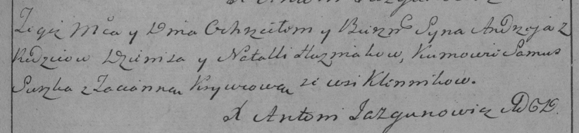

Дедиловичская Покровская церковь. 24 августа 1796 года. Метрическая запись о крещении.

Huzniak Andrzey – сын родителей с деревни Клинники.

Huzniak Dzienis – отец.

Huzniakowa Natalla – мать.

Suszko Samus – кум.

Krywcowa Tacianna – кума.

Jazgunowicz Antoni – ксёндз.

**НИАБ 136-13-894:** Лист 62. **Метрическая запись №16/1807-р (ориг).**

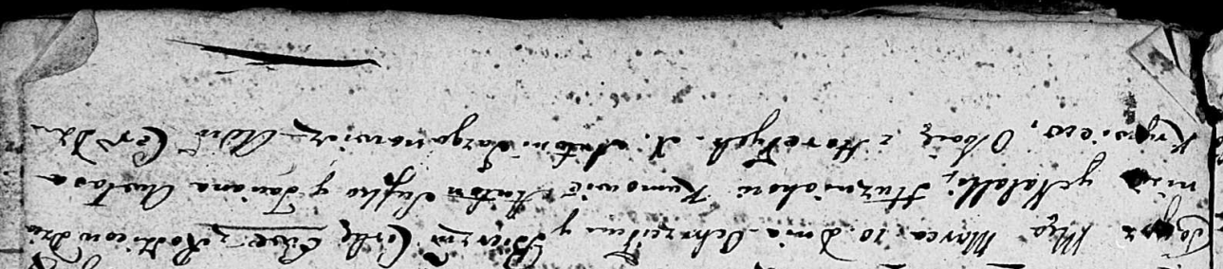

Дедиловичская Покровская церковь. 10 марта 1807 года. Метрическая запись о крещении.

Huzniakowna Ewa – дочь родителей с деревни [Клинники].

Huzniak Dzianis – отец.

Huzniakowa Natalla – мать.

Suszko Anton – кум, с деревни Горелое.

Krywcowa Awłasa Taciana – кума, с деревни Горелое.

Jazgunowicz Antoni – ксёндз.